Расчет резисторов R1…R4

Для подключения модуля потребовалось изменить схему включения микросхемы D1. Фрагмент исходной схемы представлен на рисунке 1. Для простоты, на рисунке 1 показано только подключения вывода 10. Выводы 11, 6 и 7 подключались аналогично.

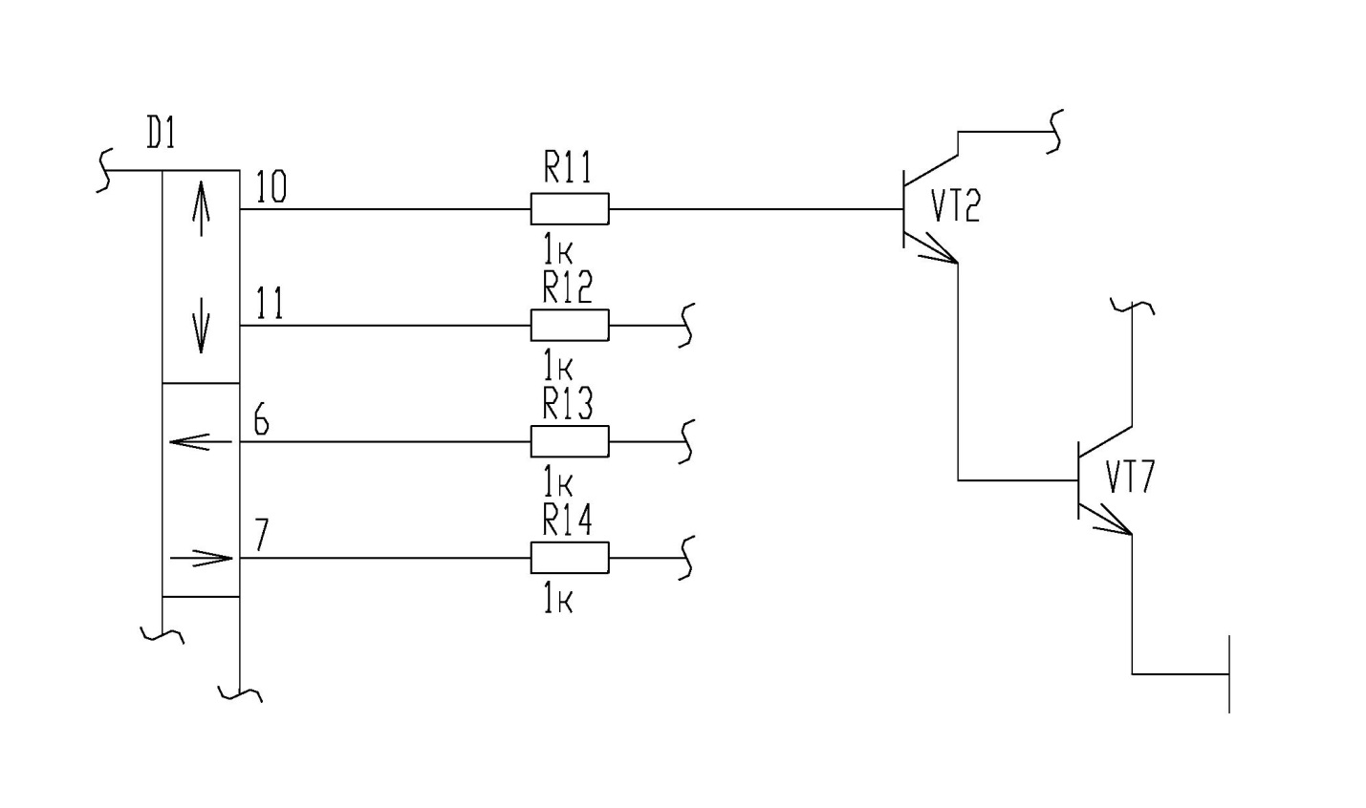Рисунок 1. Исходная схема

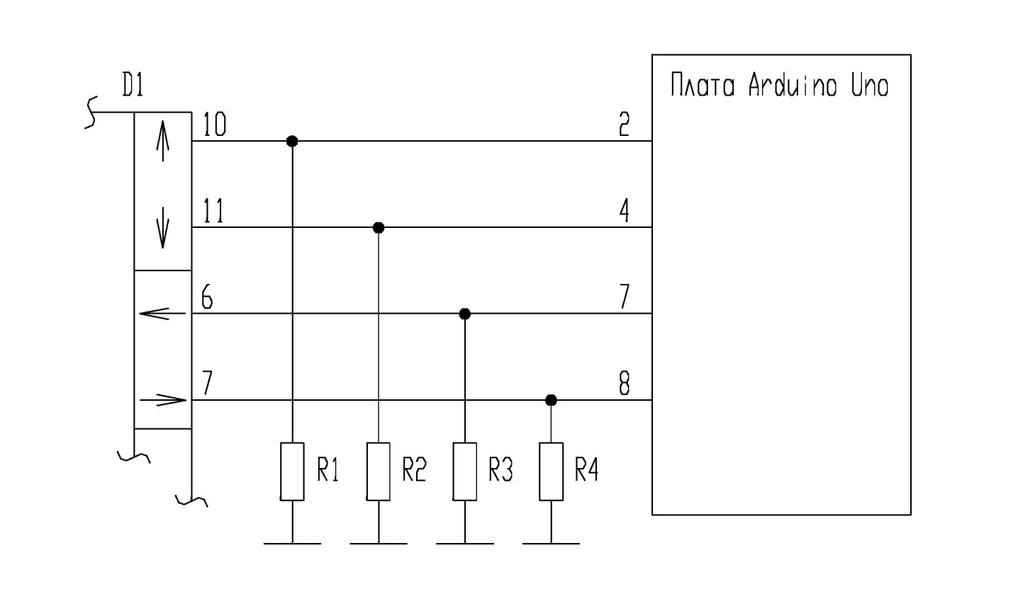Для подключения модуля схема была изменена, как показано на рисунке  2.

Рисунок 2. Подключение модуля

Требуется рассчитать величины резисторов R1…R4 так, что бы обеспечить работоспособность полученного устройства и не превысить нагрузочную способность выводов микросхемы D1.

Технические характеристики D1- неизвестны, поэтому рассчитаем максимальный ток вывода 10 в исходной схеме. Ток вывода 10 будет равен току через резистор R11 (см. рисунок 3), и равен:

I10 = (Uвых10 – Uбэ2 – Uбэ7)/R11,

где

Uвых10 – напряжение на выводе 10 микросхемы D1;

Uбэ2 – напряжение на переходе база – эмиттер транзистора VT2;

Uбэ7 – напряжение на переходе база – эмиттер транзистора VT7;

R11 – сопротивление резистора R11.

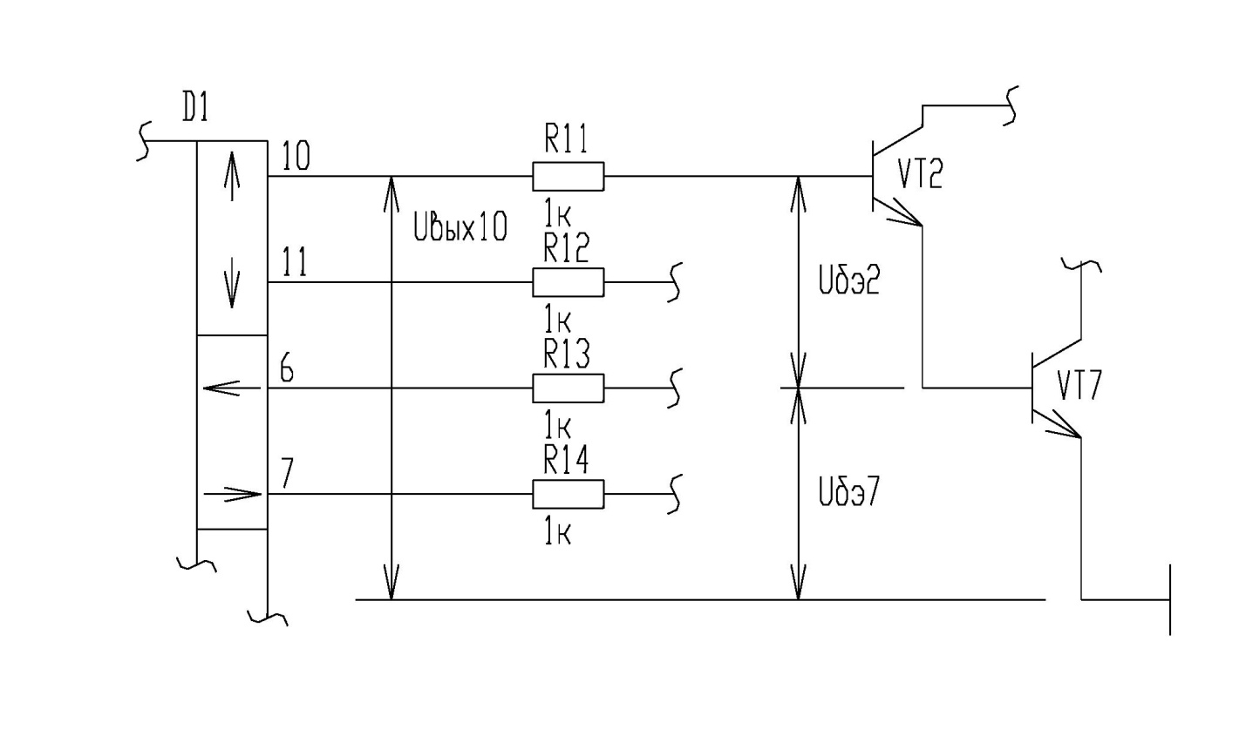Рисунок 3. Пояснения к расчету тока вывода 10 D1

Для расчета максимального значения I10 пронимаем:

- Uвых10 = 4,2 В - напряжение максимально заряженной аккумуляторной батареи ( при этом пренебрегаем падением напряжения на выходном каскаде микросхемы D1;

- для кремневых транзисторов в открытом состоянии Uбэ2 = 0,6 В и Uбэ7 = 0,6 В [1];

R11 = 1000 Ом.

Для принятых значений

I10 = (4,2 В – 0,6 В – 0,6В)/1000 = 0,003 А.

В исходной схеме такие токи требовались для управления ключами на биполярных транзисторах. Для передачи сигнала на входы микроконтроллера не требуются, однако, при применении малых токов сильно возрастает вероятность паразитных наводок от ключевых элементов схемы. С учетом этого принимаем I10 = 0,001 А.

Если пренебречь входным сопротивлением микроконтроллера, то

R1 = Uвых10/ I10.

Для принятых значений Uвых10 = 4,2 В и I10 = 0,001 А получаем

R1 = 4,2 В / 0,001А =4200 Ом.

Постоянные резисторы с таким номинальным сопротивлением выпускаются промышленностью, поэтому дополнительно уточнять номинальное сопротивление не требуется.

Для R1 максимальная мощность, рассеиваемая на резисторе

PR1 = Uвых10 x I10.

Для значений Uвых10 = 4,2 В и I10 = 0,001 А получаем

PR1 = 4,2 В х 0,001А = 0,0042 Вт.

Следовательно, можно применить резистор с номинальной рассеиваемой мощностью 0,125 Вт.

В качестве R2 … R4 применим такие резисторы как R1 (их применение аналогично и дополнительные расчеты не требуются).

Литература

1. Хоровиц, П. Хилл, У. Искусство схемотехники в двух томах, том 1, 3-е издание.- М: Мир, 1986